Mise en route 1- Calcul d’aire par comptage


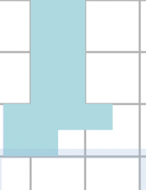
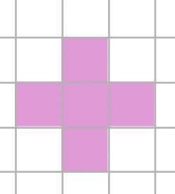
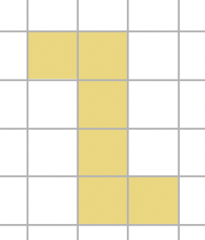
Calculer l’aire de chaque figure suivante.
Aire :………………..
Aire :……………….
Aire :………………..

Mise en route 2- Calcul d’aire par comptage

Calculer l’aire de chaque figure suivante.
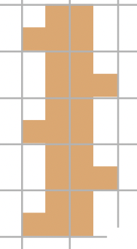
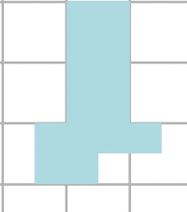
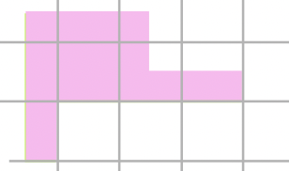

Aire :………………..

Aire :………………..
Aire :………………..

Mise en route 3- Calcul d’aire par comptage

Calculer l’aire de chaque figure suivante.
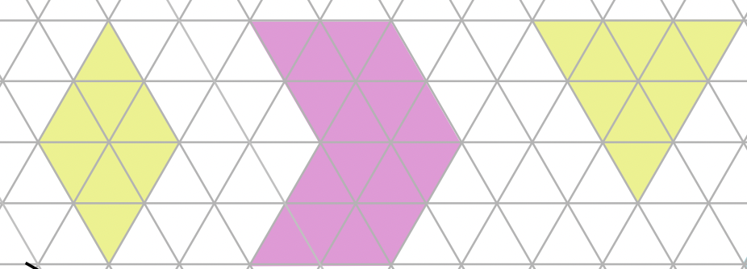

Aire :………………..
Aire :………………..
Aire :………………..

Mise en route 4: Calcul d’aire des figures simples

Donner la nature de chaque figure suivante puis calculer son aire.
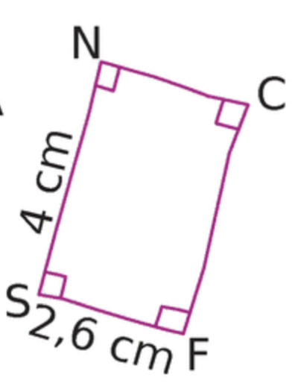
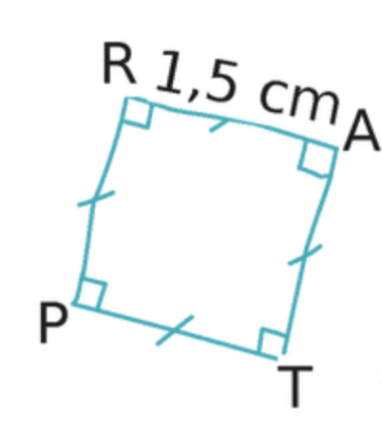
Nature de SNCF :
Aire de SNCF =…………………….
=……………………..
Nature de RAPT :
Aire de RAPT =…………………….
=……………………..

Mise en route 5: Calcul d’aire des figures simples

Calcule les aires de chacun des triangles rectangles suivants.
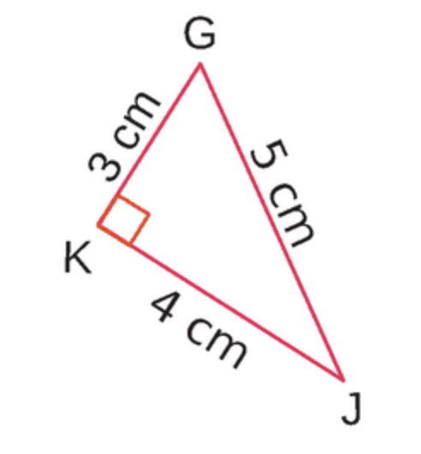
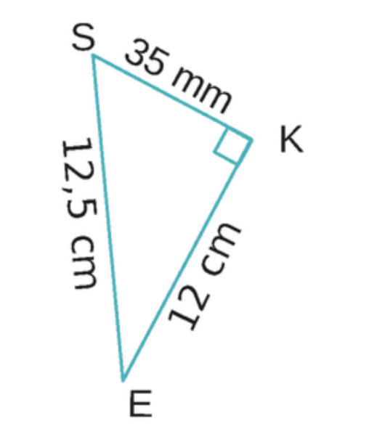

Aire de KGJ =…………………….
=……………………..
Aire de SKE =…………………….
=……………………..

Mise en route 6: Calcul d’aire des figures simples

Les deux triangles quelconques ci-dessous sont tracés à main levée. Dans chaque cas, calcule leur aire .
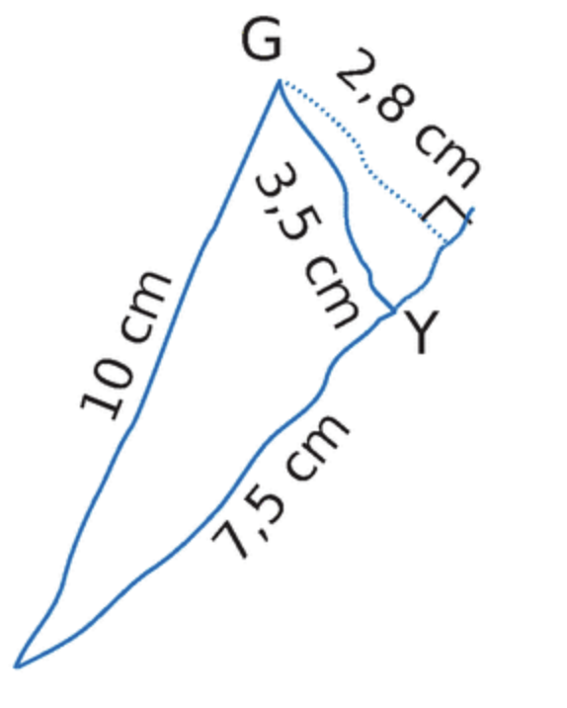
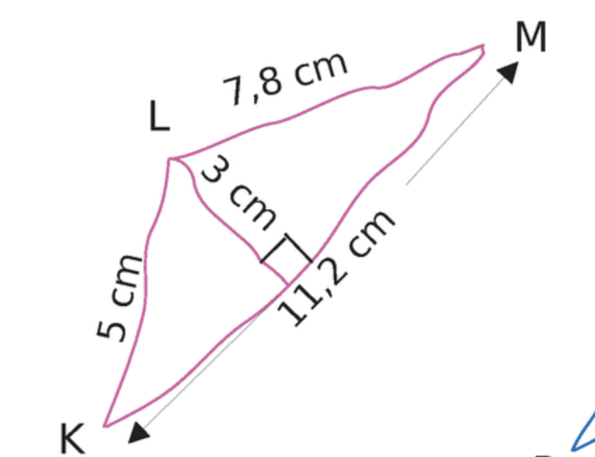

R

Aire de GYR =…………………….
=……………………..

Aire de KLM =…………………….
=……………………..

Mise en route 7: Calcul d’aire des figures simples

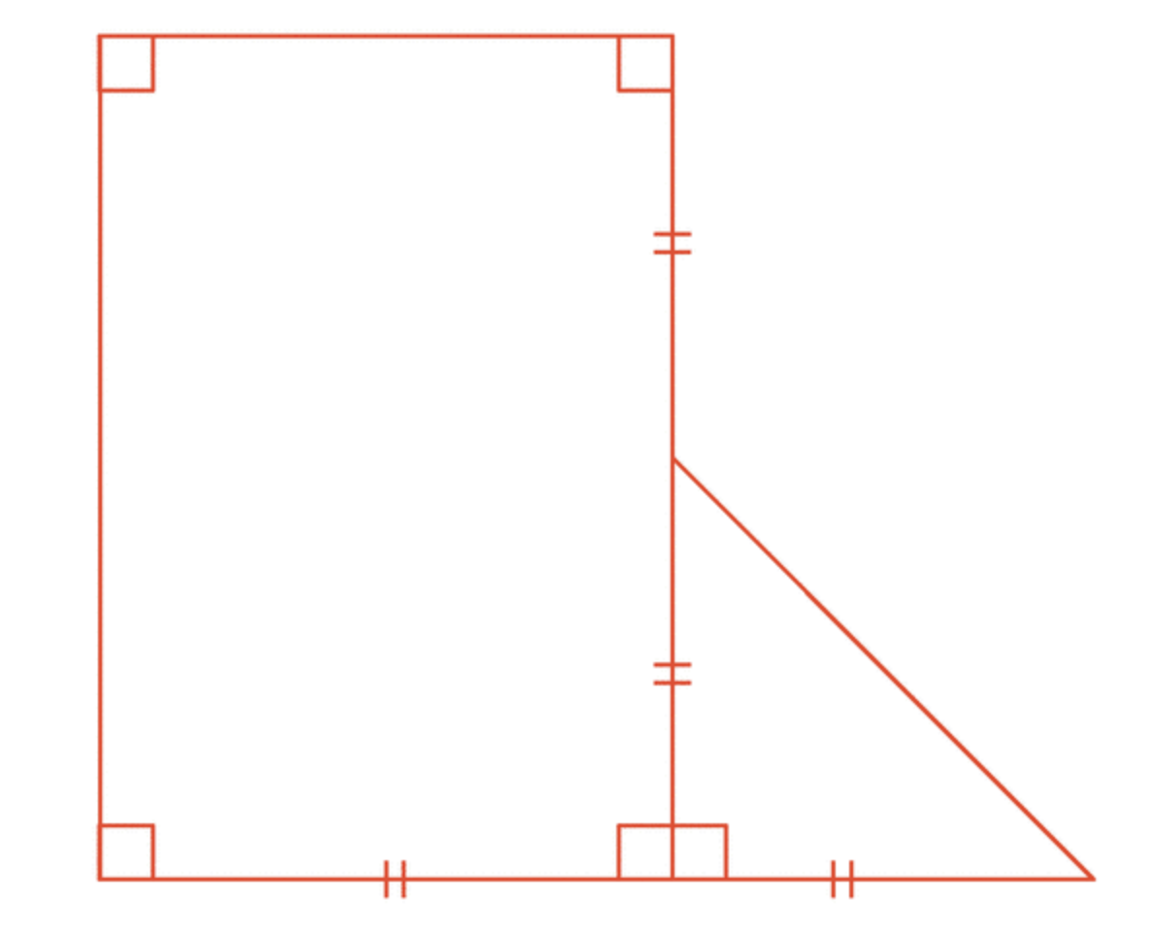
4) Calculer l’aire de la figure suivante :
4 cm

Aire de la figure =
……………………………………
…………………………………….
…………………………………….
……………………………………..

Mise en route 8: Calcul d’aire des figures simples

Tracer les figures suivantes à main levée et puis calculer leur aire.

Le carré RSTU tel que RS = 5 cm Le rectangle MNOP tel que MN=8cm et
OP = 6 cm

Mise en route 9: Comparer l’aire et le périmètre

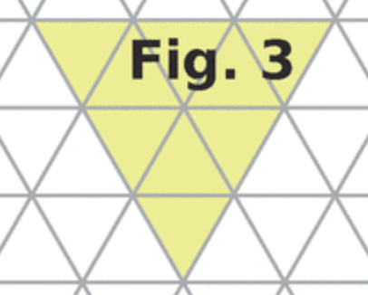
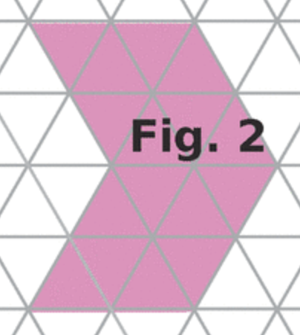
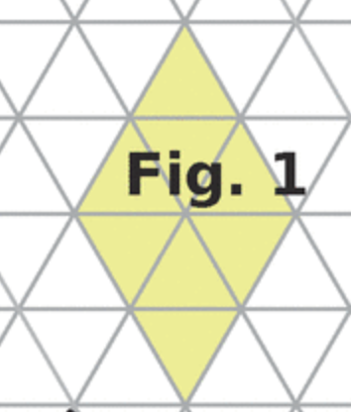
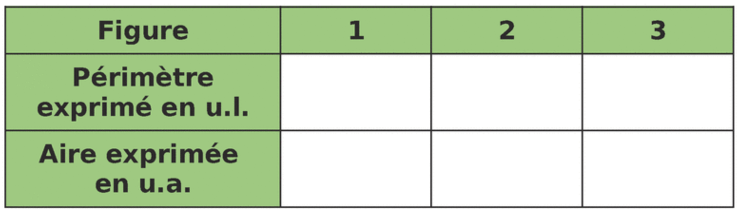
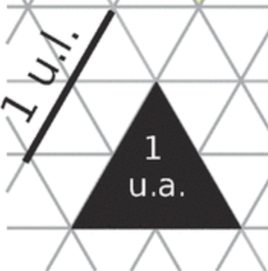
1)Observe attentivement l'unité de longueur (« 1 u.l. ») et l'unité d'aire (« 1u.a. ») , puis complète le tableau suivant.

Mise en route 10: Comparer l’aire et le périmètre
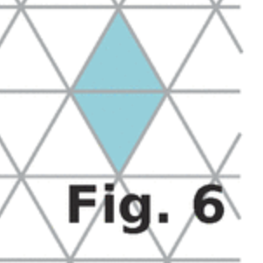
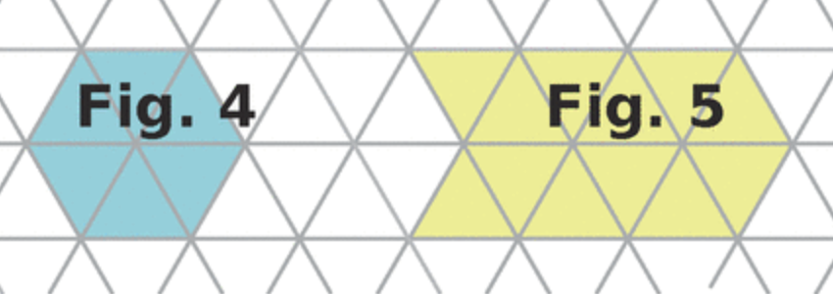
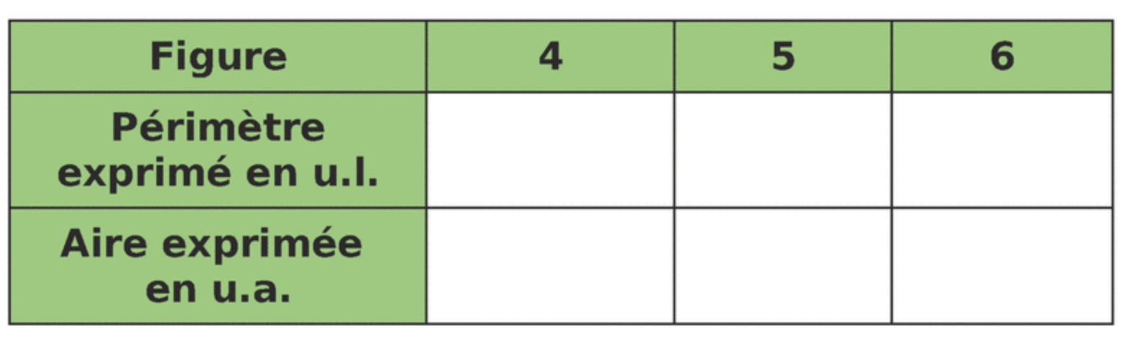
Observe attentivement l'unité de longueur (« 1 u.l. ») et l'unité d'aire (« 1u.a. ») , puis complète le tableau suivant .

